TABLA DE CONTENIDO
CONTROL DE CAMBIOS 1
1. OBJETIVO 1
2. ALCANCE 1
3. TÉRMINOS Y DEFINICIONES 1
4. DOCUMENTOS DE REFERENCIA 2
5. DESCRIPCIÓN 2

CONTROL DE CAMBIOS
Ítem | Descripción | Fecha | Ciclo de Aprobación
1 | Creación del documento. | 2/3/2023 | Creado Por:  Angélica Martínez  Revisado Por:  Andrés Pirela  Aprobado Por:  Raúl Zarate

OBJETIVO
Indicar los pasos a seguir para solicitar contratos de un agente con UNITED HEALTH CARE, así como también completar la información del contrato en Salesforce.

ALCANCE
Aplica una vez se convierte al lead en contacto, y el agente requiera trabajar bajo contrato del carrier, no aplica cuando el agente únicamente trabaje con MBO.

TÉRMINOS Y DEFINICIONES
ARC: Plataforma que permite visualizar el libro de negocios, producción y comisiones del agente.
Carrier: Compañía o entidad de seguros con la que Claro Insurance mantiene contratos, y a través de estas los agentes asociados con nosotros venden sus productos.
Salesforce: Herramienta digital que contiene la información sobre agentes y clientes de la compañía.
NPN: Número de identificación del agente.
Opportunities: Agente que da una respuesta positiva es tipificado y el registro pasa al objeto opportunities, este aplica contratarse.

DOCUMENTOS DE REFERENCIA
No Aplica.

DESCRIPCIÓN
- Ingresar diariamente, al inicio de la jornada laboral, a la plataforma de Salesforce y realizar las siguientes acciones.

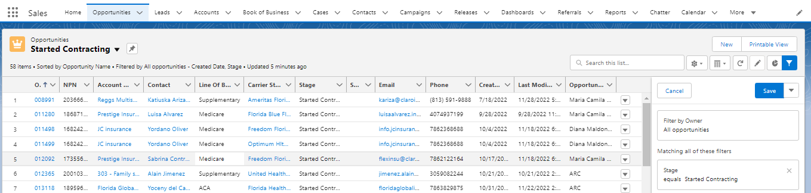

(1) Hacer click en Opportunities
(2) Seleccionar lista Started Contracting Opps
(3) Filtrar por carrier United Health Care
(4) Seleccionar opp

- Ir a https://px.sircon.com/login/17964
User: AllInsurance_REC
PW: United2022!
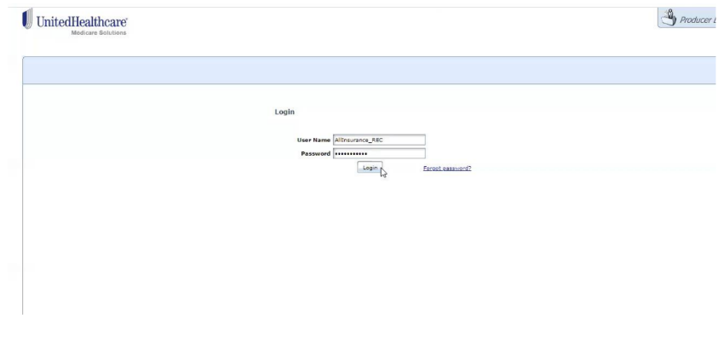

- Dar click en “Create New packet”

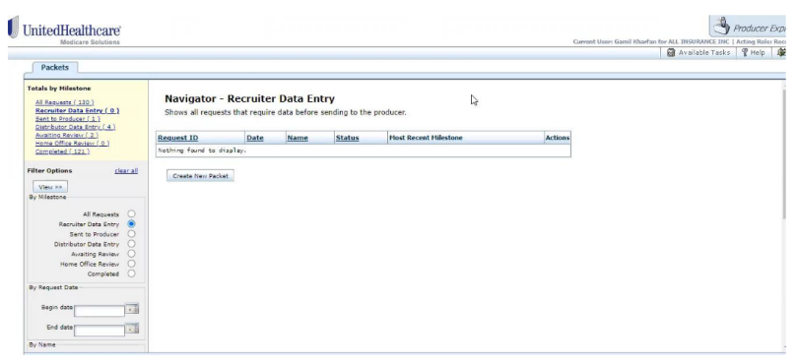
- Elegir FMO Corp- if Contracting an agency with Tax ID or FMO Individual One - if
Contracting an agent.
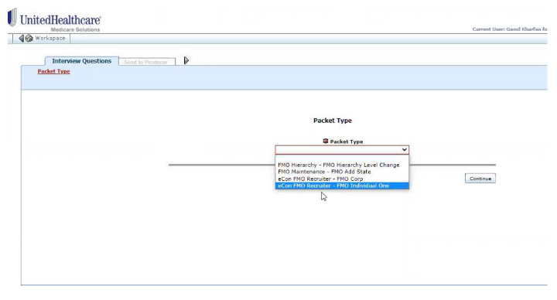

- Ingresar los datos.
FMO Agency Name: All Insurance Inc
FMO Agent Email: Contracting@claroinsurance.com
NOTE: If you go to the Load Preset option, at the top right corner (red circle) you can select the information above for this to auto populate.
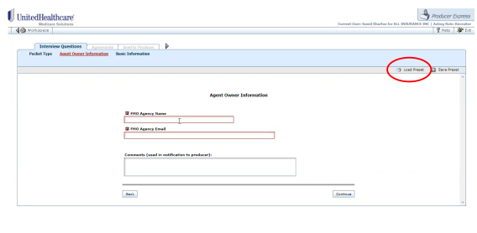

- Completar con la información del agente, en el campo “client reference number”, agregar el NPN del agente.
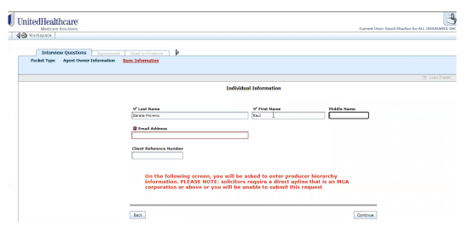

- Seleccionar el upline.
- If All Insurance or other agency that is ALREADY appointted with United Healthcare (EX. Insure Partners)
- If All Insurance: 6324675
- If another agency: go to Jarvis and look for their writing ID in our downline
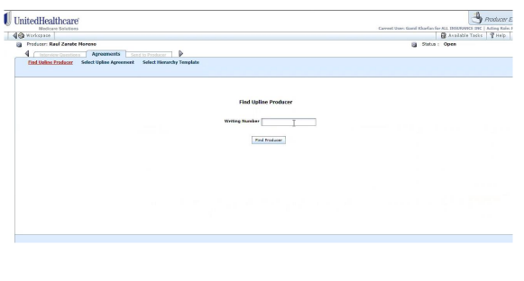
- Elegir el nivel de acuerdo con los siguiente:
- MGA_FMO: Highest override for the agency. Needs to have downline.
- GA_FMO: Agency with regular override. Needs to have downline.
- AGT_FMO: Regular agent commission. No override
- SOL_FMO: Agent. The Commission is paid to us.

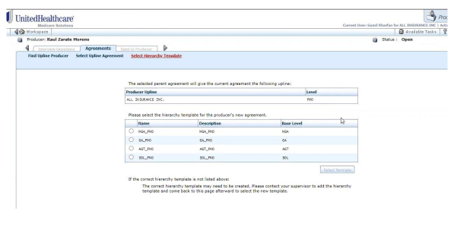

- Insertar el correo del agente. Personalized Message:

Claro Insurance invites you to
contract United Healthcare
Medicare

CC: Contracting@claroinsurance.com

Una vez que se haya completado este paso, ir a Salesforce y cambiar la etapa de la oportunidad a PENDING- ON AGENT SIDE, y realizar el seguimiento.
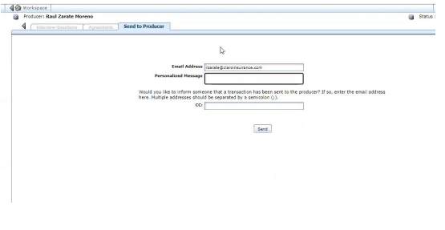

Una vez que el agente complete la invitación de incorporación, veremos la invitación en la pestaña Awaiting Review Tab.
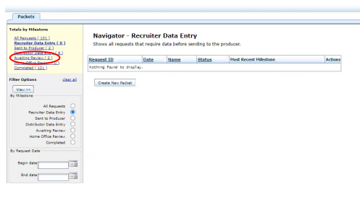
- Dar en el icono de carpeta, junto al nombre del agente, para revisar la invitación.
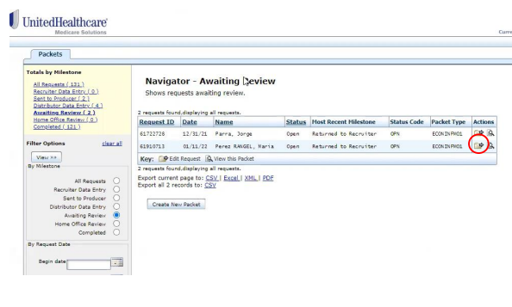

- Revisar la invitación. Confirmar que el nivel del agente sea el correcto, de ser así, dar clic en 'Continuar' en la parte inferior y luego en 'Aprobar'. Esta invitación será enviada a United. Ir a Salesforce y cambiar la etapa de oportunidad a “CARRIER CONFIRMATION”

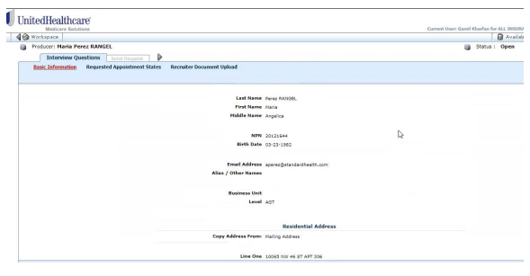
- Una vez que United confirme el contrato, se recibirá un correo electrónico de donotreply@sircon.com con el asunto Contracting Status - Certification Access. Reenviar este correo electrónico al agente y cambiar la etapa de oportunidad a 'missing certification- Carrier modules'. El agente tendrá 30 días para completar la certificación de United.
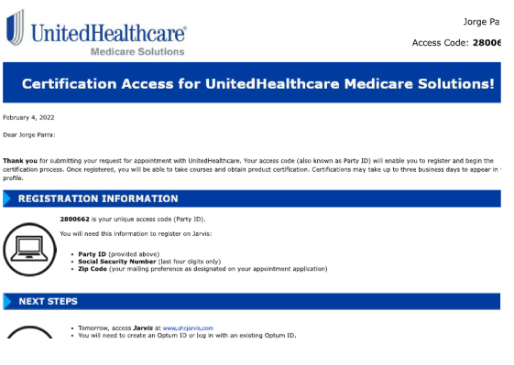

- "Una vez que el agente complete la certificación con United, recibiremos un correo electrónico como el de la imagen.
From: donotreply@sircon.com Subject: “_________ Activate Your New Writing Number with UnitedHealthcare Medicare Solutions”
Este es el correo de bienvenida y contiene el número de escritura o identificación del agente. ¡NO CONFUNDIR CON EL CORREO DE CERTIFICACIÓN!
Convertir la oportunidad y agregar la información al nuevo contrato en Salesforce.

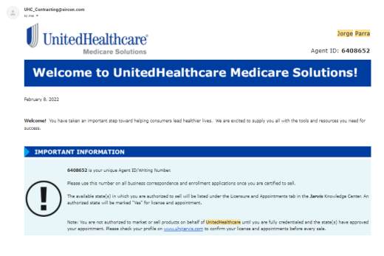

AGREGAR ESTADO:

- Ir a https://px.sircon.com/login/17964
User: AllInsurance_REC
PW: United2022!


- Dar click en “Create New packet”


- Seleccionar FMO Add state option and continue the Flow request.
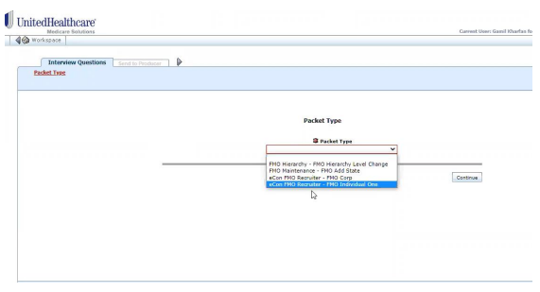

RELEASE:
Cuando el agente tiene una liberación de un corredor anterior, envíar una invitación siguiendo el proceso de send an invitation following the“new appointment request
El agente deberá cargar la carta de release al completar la invitación.

INTENT OF TRANSFER PROCESS – THE AGENT DOESN’T HAVE A RELEASE

An agent must be in their current channel and under their current NMA and/or in their current hierarchy level for at least six months
prior to submitting a notice of intent and can only change channels or EDC or IMO hierarchy once every 12 months from the effective
date of the agent’s current agreement or hierarchy change, whichever occurred most recently.
The agent must email their notice of intent to UnitedHealthcare at shcerts@uhc.com and the top level of their current hierarchy,
indicating the name of the up-line under which they intend to move or if they are moving to the ICA or IMO channel.
Upon receipt of the notice of intent, UnitedHealthcare will send a reply letter to the agent, with a copy to the current NMA and intended
NMA or applicable UnitedHealthcare sales leader if moving to the ICA or IMO channel, indicating the date when the six-month waiting
period expires.

A six-month waiting period begins on the date UnitedHealthcare receives the email. During the waiting period, the agent and their down-
line, if applicable, may continue to write UnitedHealthcare business.

If, during the six-month waiting period, the agent decides to move to a different entity than indicated in the notice of intent, the agent
must submit a new notice, which begins a new six-month waiting period.
Once the notice of intent is submitted to the current up-line, the current up-line may not make changes to the transferring agent’s
hierarchy unless the transferring agent provides written notice to make changes.

